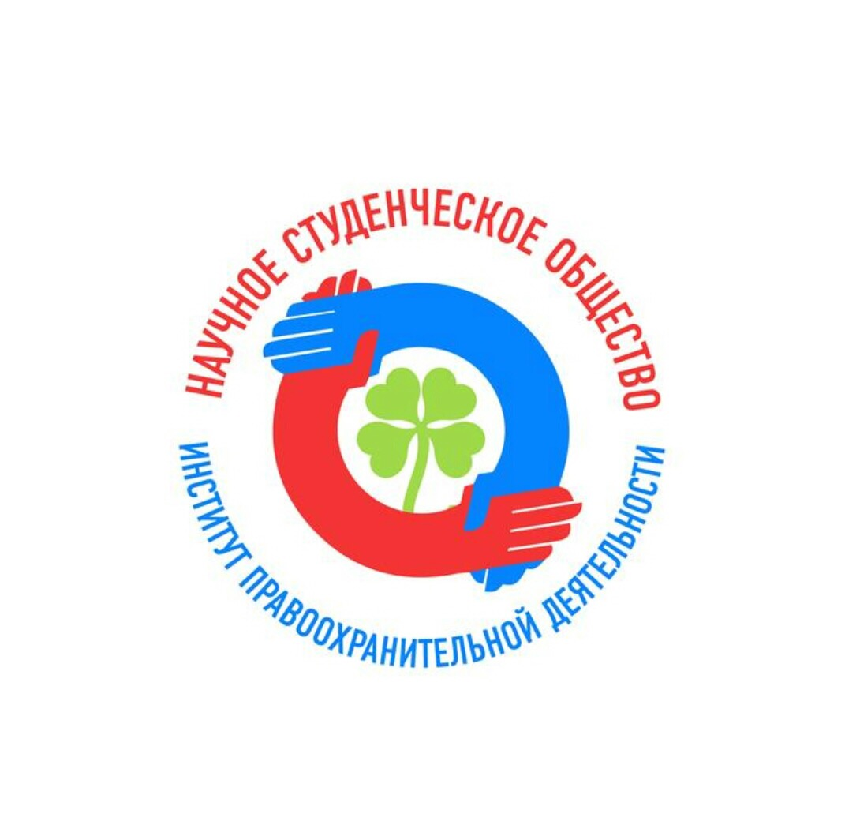
План работы
Научного студенческого общества (НСО)
Института правоохранительной деятельности
на 2 семестр 2017 – 2018 гг.

Вид работ | Сроки проведения | Примечание (ответственные за организацию мероприятия)
Заседание студенческого дискуссионного клуба «Точка зрения» на тему:  «Судебная реформа 2018: своевременность и необходимость» | 9 февраля 2018 г.  аудитория 706  корпус № 5  14:00 | М.В. Иволжатова  Руководитель дискуссионного клуба «Точка зрения»,  А.Т. Асаев Заместитель руководителя дискуссионного клуба «Точка зрения»  Члены НСО ИПД
Заседание научного студенческого общества (НСО) ИПД;  Разработка и утверждение плана работы НСО на 2 семестр 2017-2018 гг. | в период с 15 по 20 февраля 2018 г. | НСО ИПД
Заседание студенческого дискуссионного клуба «Точка зрения» на тему:  «Необходимость реформирования Пенсионного Фонда: сегодня, завтра и вчера» | 24 февраля 2018 г. | М.В. Иволжатова  Руководитель дискуссионного клуба «Точка зрения»,  А.Т. Асаев  Заместитель руководителя дискуссионного клуба «Точка зрения»  Члены НСО ИПД
Международная научная конференция студентов, магистрантов и аспирантов «Правовое регулирование в условиях современной государственности: вопросы теории и практики» | 15 марта 2018 г.  аудитория 201  корпус № 5  9:00 | НСО ИПД
Встреча-дискуссия со специалистами юридической сфер деятельности (в рамках конференции) | 15 марта 2018 г.  аудитория 201  корпус № 5  13:00 – 15:00 | НСО ИПД
Показательный модельный процесс по арбитражному судопроизводству с участием команд Казанского (Приволжского) федерального университета и СГЮА (в рамках конференции) | 15 марта 2018 г.  аудитория 134  корпус № 1  13:20 – 15:00 | НСО ИПД
Заседание студенческого дискуссионного клуба «Точка зрения» на тему: «Автоматизация - причина реформирования МВД 2018» | 17 марта 2018 г. | М.В. Иволжатова  Руководитель дискуссионного клуба «Точка зрения»,  А.Т. Асаев Заместитель руководителя дискуссионного клуба «Точка зрения»  Члены НСО ИПД
Мастер-класс по китайскому языку «Китайский язык – это не только легко, но и полезно» в рамках клуба интеллектуальной игры «Что? Где? Когда?» | 24 марта 2018 года | И.А. Семенова  Руководитель клуба интеллектуальной игры «Что? Где? Когда?»  Члены НСО ИПД
Круглый стол «Конференц-этикет» в рамках работы Школы модераторов и организаторов «Эврика» | в период с 26 по 31 марта 2017 года | НСО ИПД
Заседание студенческого дискуссионного клуба «Точка зрения» на тему:  «Необходима ли налоговая реформа 2018?» | 29 марта 2018 г. | М.В. Иволжатова  Руководитель дискуссионного клуба «Точка зрения»,  А.Т. Асаев Заместитель руководителя дискуссионного клуба «Точка зрения»  Члены НСО ИПД
Международная научная интерактивная конференция с Юридическим факультетом Белорусского государственного университета и кафедрой криминалистики СГЮА  на тему: «Актуальные проблемы криминологической науки и правоприменительной практики» | Апрель 2018 г. | кафедра уголовного процесса ФГБОУ ВО «Саратовская государственная юридическая академия»  Руководитель НСО ИПД Председатель НСО ИПД, заместители председателя,  Члены НСО ИПД
Заседание НСО ИПД | в период со 2 по 7 апреля 2018 г. | Руководитель НСО ИПД Председатель НСО ИПД, заместители председателя,  Члены НСО ИПД
Весенняя серия игр «Что? Где? Когда?», приуроченная ко Дню космонавтики | 12 апреля 2018 г. | И.А. Семенова  Руководитель клуба интеллектуальной игры «Что? Где? Когда?»  Члены НСО ИПД
Круглый стол с сотрудниками библиотеки по приобщению студентов к работе с научной и учебной литературы. Работа с источниками информации. Определение темы, проблемы, цели и актуальности научного исследования в рамках работы Школы модераторов и организаторов «Эврика» | в период с 9 по 14 апреля 2018 г. | Библиотека СГЮА  НСО ИПД
Проведение семинара-дискуссии с членами НСО ИПД на тему «Живи здорово!» | в период с 16 по 21 апреля 2018 г. | НСО ИПД
Парламентские дебаты (в рамках работы студенческого дискуссионного клуба «Точка зрения») | 20 апреля 2018 г. | М.В. Иволжатова  Руководитель дискуссионного клуба «Точка зрения»,  А.Т. Асаев Заместитель руководителя дискуссионного клуба «Точка зрения»  Члены НСО ИПД
Интеллектуальная викторина Мозговой штурм «1000 и 1 вопрос» в рамках заседания клуба интеллектуальной игры «Что? Где? Когда?» | 27 апреля 2018 года | И.А. Семенова  Руководитель клуба интеллектуальной игры «Что? Где? Когда?»  Члены НСО ИПД
Научно-практический семинар, посвящённый памяти Великой отечественной войны в рамках работы Школы модераторов и организаторов «Эврика» | в период с 23 по 28 апреля 2018 г. | НСО ИПД
Заседание НСО ИПД  Создание и формирование «Портфолио НСО»; Подготовка презентации ко Дню рождения учёного СГЮА, рожденного в этом месяце; Доклад в рамках круглого стола по изучению опыта других НСО | в период со 2по 12 мая 2018 г. | НСО ИПД
Заседание НСО ИПД | в период с 14 по 19 мая 2018 г. | Руководитель НСО ИПД Председатель НСО ИПД, заместители председателя,  Члены НСО ИПД
Интеллектуальная викторина «Мозговой штурм» | в период с 21 по 26 мая 2018 г. | Руководитель студенческой игры Семёнова И.  Члены НСО ИПД
Проведение тренинга по ораторскому искусству | июнь 2018 г. | кафедры, члены НСО, руководитель НСО ИПД
Отчетная конференция НСО ИПД о проделанной работе за 2017-2018 учебный год. | июнь 2018 г. | Председатель НСО ИПД, заместители председателя,  Заместитель директора  НСО ИПД

Организация круглых столов по дисциплинам кафедр | в течение семестра | НСО ИПД
Участие в проведении и организации:  - конкурсов студенческих научных работ (рефератов, эссе и др.);  - ежегодного конкурса по научно-исследовательской работе среди первокурсников;  - круглых столов и др. видах научных мероприятий | в течение семестра | НСО ИПД
Подготовка и участие членов НСО ИПД во всероссийских, региональных, научно-практических конференциях, конкурсах, олимпиадах | по приглашению в течение 1 семестра | НСО организует участие в научных мероприятиях ведущих вузов страны и ближнего зарубежья
Организация мероприятий по НИРС на кафедрах и активное участие в их проведении НСО | в течение семестра | НСО ИПД
Сотрудничество с газетой «Юрист» (периодическая публикация материалов о работе НСО в средствах массовой информации), а также с научным студенческим журналом «ЛЕГАТ» НСО СГЮА | в течение семестра | НСО ИПД

Заместитель директора
Института правоохранительной деятельности
по научной работе, доцент А.А. Титова

